Міністерство освіти і науки України

Центральноукраїнський національний технічний університет

Механіко-технологічний факультет

Кафедра кібербезпеки та програмного забезпечення

# ЗВІТ

ПРО ВИКОНАННЯ ЛАБОРАТОРНОЇ РОБОТИ № 8

з навчальної дисципліни “Базові методології та технології програмування”

Реалізація статичних бібліотек модулів лінійних обчислювальних процесів

ВИКОНАВ

студент академічної групи

КІ-21-1 Лісевич Д.С.

ПЕРЕВІРИВ

викладач кафедри кібербезпеки

та програмного забезпечення

_________  П.С. Усік

Кропивницький – 2022

# ЛАБОРАТОРНА РОБОТА №8

**Тема:** Реалізація статичних бібліотек модулів лінійних обчислювальних процесів

**Мета роботи:** полягає у набутті ґрунтовних вмінь і практичних навичок застосування теоретичних положень методології модульного програмування, реалізації метода функціональної декомпозиції задач, метода модульного (блочного) тестування, представлення мовою програмування С++ даних скалярних типів, арифметичних і логічних операцій, потокового введення й виведення інформації, розроблення програмних модулів та засобів у кросплатформовому середовищі Code::Blocks (GNU GCC Compiler).

**Варіант 9**

Завдання:

1. Реалізувати статичну бібліотеку модулів libModulesПрізвище

C/C++, яка містить функцію розв’язування задачі 8.1.

2. Реалізувати програмне забезпечення розв’язування задачі 8.2 —

консольний застосунок.

ХІД РОБОТИ

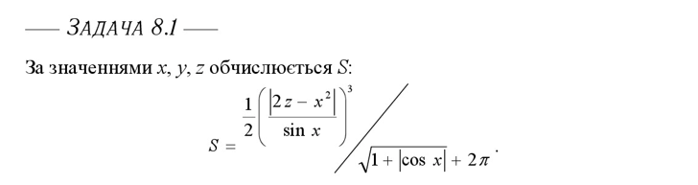

Рисунок 1.1 – Умова задачі 8.1

**Строга постанова задачі:**

* Вхідні дані: x, z – числа;
* Вихідні дані: S – результат;

**Проектування модуля:**

Модуль ModulesLisevych складається з двох частин: заголовковий файл(Header File) та вихідний код(s_calculation).

Тестовий драйвер TestDriver створюється за для виведення вхідних значень, очікуваного результату, дійсного результату та статусу виконання тестового випадку (Passed / Failed).

Вихідний код TestDriver знаходиться у додатку В.

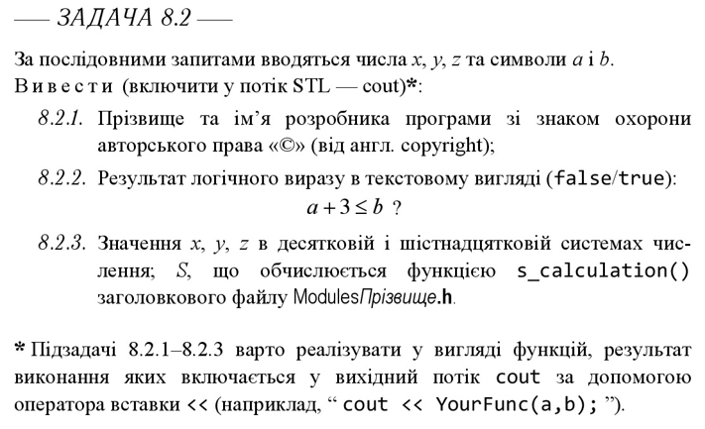

Рисунок 1.2 – Умова задачі 8.2

**Строга постанова задачі:**

* Вхідні дані: x, z – числа; a, b – символьні літерали;
* Вихідні дані: ім’я розробника із символом copyright; результат логічного виразу; значення x, z в десятковій та шістнадцятковій системі числення; результат функції s_calculation.

**Процедурна алгоритмізація:**

Використовуємо модуль ModulesLisevych з попереднього проекту.

Функція copyrightHolder виводить ПІБ розробника зі знаком копірайту.

Функція inputNumbers приймає 4 (x, z, a, b) аргументів та використовує їх для запиту на введення користувачем.

Функція logicalExpression приймає 2 аргументи (a, b) виводить логічне числове (1 / 0) значення виразу a + 3 ≤ b.

Функція decimalHex_numbersOutput приймає три аргументи (x, y, z) і виводить їх у десятковій та в шістнадцятковій системі числення.

Усі вищеописані функції викликаються у main. Також у потік включається функція s_calculate, що приймає на вхід значення x, y, z та повертає результат обчислень.

**Обмеження й допущення:**

Оскільки неможливо належно порівняти точні типи даних із очікуваними результатами, введемо похибку до п’ятої цифри після коми.

**Вихідний код:**

#include <iostream>

#include <clocale>

#include <iomanip>

#include <cstring>

#include <conio.h>

#include <ModulesLisevych.h>

using namespace std;

int x = 0, z = 0;

char a = '0', b = '0';

string CopyrightHolder()

{

return "© Лісевич Дмитро Сергійович";

}

void inputNumbers(int X, int Z, int A, int B)

{

cout << "Введіть X: "; cin >> X;

x = X;

cout << "Введіть Z: "; cin >> Z;

z = Z;

cout << "Введіть символ(1): "; cin >> A;

a = A;

cout << "Введіть символ(2): "; cin >> B;

b = B;

cout << endl;

}

bool logicalExpression(int A, int B)

{

return A + 3 <= B;

}

void decimaHexNumberOuput(int X, int Z)

{

cout << "X в десятковій: " << dec << X << endl

<< "Z в десятковій: " << dec << Z << endl

<< endl;

cout << "X в шістнацятковій: " << hex << X << endl

<< "Z в шістнацятковій: " << hex << Z << endl

<< endl;

}

int main()

{

system("chcp 1251");

cout << CopyrightHolder() << endl << endl;

inputNumbers(x, z, a, b);

cout << "Результат: " << a << " + 3 <= " << b << "\n" << logicalExpression(a, b) << " (1 - true; 0 - false)"<< endl << endl;

decimaHexNumberOuput(x, z);

cout << "S = " << s_calculation(x, z) << endl;

system("pause");

return 0;

}

**ВИСНОВОК**

Виконуючи лабораторну роботу набув ґрунтовних вмінь і практичних навичок застосування теоретичних положень методології модульного програмування, реалізації метода функціональної декомпозиції задач, метода модульного (блочного) тестування, представлення мовою програмування С++ даних скалярних типів, арифметичних і логічних операцій, потокового введення й виведення інформації, розроблення програмних модулів та засобів у кросплатформовому середовищі Code::Blocks (GNU GCC Compiler).

Файл формату .h називається заголовковим і складається з препроцессорних макропідстановок та оголошених прототипів функцій. #ifndef - макрос, що перевіряє визначеність файлу. Якщо файл не визначено - виконуються #define макропідстановка, що задає файлу визначеності. Внаслідок цього, виконується наступний набір операторів, а в кінці вихідного файлу, перевірка на визначеність файлу припиняється макросом #endif. Інакше кажучи - дані макроси дозволяють, або забороняють компіляцію виділеної ними частини коду.

Файл формату .cpp називається файлом вихідного коду та містить ініціалізацію функцій, раніше оголошених в .h файлі. Потребує підключення директиви .h файлу через макропідстановку #include для належної реалізації функцій.

При створенні функції s_calculation використовувалась стандартна бібліотека C++ <cmath>, яка дозволяє реалізувати математичні функції. Були використані функції sqrt (корінь квадратний), pow (піднесення до степеня), sin (синус кута у радіанах), cos (косинус кута у радіанах).

Для модуля ModulesLisevych був створений тестовий драйвер із назвою TestDriver. Драйвер був створений з метою автоматизувати процес модульного тестування, що зобов'язує ізоляцію певної процедури всередині нього. Це гарантує більш якісне проведення процесу тестування, адже вірогідність виявити залежності та позбутися від них - збільшується.

**ДОДАТОК А**

(Test Suite до завдання 8.1)

|  |  |  |
| --- | --- | --- |
| Artifact: Test Suite | Назва тестового набору /  **Test Suite Description** | Test-Suite8.1 |
| Date: 3/14/2022 | Назва проекта/ПЗ /  **Name of project** | Lab8.1-Lisevych.ехе |
|  | Рівень тестування /  **Level of testing** | Системний |
|  | Автор тест-сьюта /  **Test Suite Author** | Дмитро Лісевич |
|  | Виконавець /  **Implementer** | Дмитро Лісевич |

|  |  |  |  |
| --- | --- | --- | --- |
| Ід-р тест кейса /  **Test Case ID** | Дії (кроки)  /  **Action (Test Steps)** | Очікуваний результат  /  **Expected Result** | Результат тестування  /  **Test Result** |
| TS_01 | 1. Увести 1  2. Увести 2  3. | S = 3.01129 |  |
| TS_02 | 1. Увести 3  2. Увести 5  3. | S = 23.12387 |  |
| TS_03 | 1. Увести 5  2. Увести 3  3. | S = -524.44301 |  |
| TS_04 | 1. Увести 10  2. Увести 10  3. | S = 9937.12941 |  |
| TS_05 | 1. Увести 1  2. Увести 1  3. | S = 0.111529 |  |

**ДОДАТОК Б**

(Test Suite до завдання 8.2)

|  |  |  |
| --- | --- | --- |
| Artifact: Test Suite | Назва тестового набору /  **Test Suite Description** | Test-Suite8.2 |
| Date: 3/14/2022 | Назва проекта/ПЗ /  **Name of project** | Lab8.2-Lisevych.ехе |
|  | Рівень тестування /  **Level of testing** | Системний |
|  | Автор тест-сьюта /  **Test Suite Author** | Дмитро Лісевич |
|  | Виконавець /  **Implementer** | Дмитро Лісевич |

|  |  |  |  |
| --- | --- | --- | --- |
| Ід-р тест кейса /  **Test Case ID** | Дії (кроки)  /  **Action (Test Steps)** | Очікуваний результат  /  **Expected Result** | Результат тестування  /  **Test Result** |
| TS_01 | 1. Запустити застосунок | © Лісевич Дмитро Сергійович |  |
| TS_02 | 1. Запустити застосунок  2. Натиснути Enter  3.Послідовно ввести 1, 1, a, b. | © Лісевич Дмитро Сергійович  Введіть X: 1  Введіть Z: 1  Введіть символ(1): a  Введіть символ(2): b  Результат: a + 3 <= b  1 (1 - true; 0 - false)  X в десятковій: 1  Z в десятковій: 1  X в шістнацятковій: 1  Z в шістнацятковій: 1  S = 0.111529 |  |
| TS_03 | 1. Запустити застосунок  2. Натиснути Enter  3.Послідовно ввести 1, 2, b, a. | © Лісевич Дмитро Сергійович  Введіть X: 1  Введіть Z: 2  Введіть символ(1): b  Введіть символ(2): a  Результат: b + 3 <= a  1 (1 - true; 0 - false)  X в десятковій: 1  Z в десятковій: 2  X в шістнацятковій: 1  Z в шістнацятковій: 2  S = 3.01129 |  |
| TS_04 | 1. Запустити застосунок  2. Натиснути Enter  3.Послідовно ввести 3, 2, f, g. | © Лісевич Дмитро Сергійович  Введіть X: 3  Введіть Z: 2  Введіть символ(1): f  Введіть символ(2): g  Результат: f + 3 <= g  1 (1 - true; 0 - false)  X в десятковій: 1  Z в десятковій: 2  X в шістнацятковій: 1  Z в шістнацятковій: 2  S = 2890.48 |  |
| TS_05 | 1. Запустити застосунок  2. Натиснути Enter  3.Послідовно ввести 1, 1, g, f.  4. Натиснути Enter | Застосунок закривається. |  |

**ДОДАТОК В**

(Результат тестування s_calculation)

Test Case #1

X = 1

Z = 2

Expexted Result: 3.01129

Actual Result: -3.6478e-06

Test Case #1: PASSED

Test Case #2

X = 3

Z = 5

Expexted Result: 23.1239

Actual Result: -2.57941e-07

Test Case #2: PASSED

Test Case #3

X = 5

Z = 3

Expexted Result: -524.443

Actual Result: 3.60207e-05

Test Case #3: PASSED

Test Case #4

X = 7

Z = 7

Expexted Result: 9937.13

Actual Result: 0.000185712

Test Case #4: PASSED

Test Case #5

X = 1

Z = 1

Expexted Result: 0.111529

Actual Result: 1.24155e-07

Test Case #5: PASSED

Press any key to continue . . .

ДОДАТОК Г

**TestDriver:**

#include <iostream>

#include <conio.h>

#include <iomanip>

#include <clocale>

#include "ModulesLisevych.h"

using namespace std;

int main()

{

system("chcp 65001 & cls");

float x[5] = {1, 3, 5, 7, 1};

float z[5] = {2, 5, 3, 7, 1};

double Result[5] = {3.01129, 23.12387, -524.44301, 9937.12941, 0.111529};

double delta = 0.0005;

for(int i = 0; i < 5; i++){

cout << "Test Case #" << i + 1 << "\n"

"X = " << x[i] << "\n"

"Z = " << z[i] << "\n";

cout << "Expexted Result: " << Result[i] << endl;

cout << "Actual Result: " << s_calculation(x[i], z[i]) - Result[i] << endl;

if(abs(s_calculation(x[i], z[i]) - Result[i]) <= delta){

cout << "Test Case #" << i + 1 << ":" << " PASSED\n" << endl;

} else {

cout << "Test Case #" << i + 1 << ":" << " FAILED\n" << endl;

}

}

system("pause");

return 0;

}

**ModulesLisevych.h:**

#ifndef MODULESLISEVYCH_H_INCLUDED

#define MODULESLISEVYCH_H_INCLUDED

#include <cmath>

double s_calculation(float x, float z);

#endif // MODULESLISEVYCH_H_INCLUDED

**ModulesLisevych/main.cpp:**

#include <iostream>

#include <cmath>

#include "ModulesLisevych.h"

using namespace std;

double s_calculation(float x, float z)

{

const double PI = 3.14159;

return (0.5*pow((abs(2*z - pow(x, 2))/sin(x)), 3))/(sqrt(1+abs(cos(x)))+2*PI);

}